www.ks5u.com



### 浙江省2019年4月选考科目生物试题

一、选择题（本大题共28小题，每小题2分，共56分。每小题列出的四个备选项中只有一个是符合题目要求的，不选、多选、错选均不得分）

1.下列关于全球性生态环境问题的叙述，错误的是

A.臭氧层能降低太空紫外线对生物的伤害

B.人类活动对大量野生生物的灭绝没有影响

C.限制二氧化硫和一氧化氮的排放量是防治酸雨的有效措施

D.化石燃料的大量燃烧使二氧化碳的全球平衡受到严重干扰

2.人类某遗传病的染色体核型如图所示。该变异类型属于

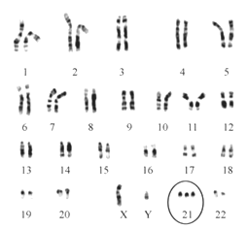

A.基因突变 B.基因重组

C.染色体结构变异 D.染色体数目变异

3.细胞学说认为：所有的生物都是由一个或多个细胞组成的；细胞是所有生物的结构和功能的单位；所有的细胞必定是由已存在的细胞产生的。据此分析，下列叙述错误的是

A.生物具有多样性 B.生物具有遗传性

C.生物能定向变异 D.生物具有统一性

4.下列关于艾滋病的叙述，正确的是

A.HIV只含有一种蛋白质 B.患者的血液和精液中均含有HIV

C.HIV不会感染脑细胞和巨噬细胞 D.艾滋病是一种先天性免疫缺陷病

5.细胞核中与核糖体形成有关的主要结构是

A.核仁 B.核基质 C.核被膜 D.核孔复合体

6.下列群落中，其植物能通过植株间隔和根系分布以最大限度减少竞争和充分利用水分的是

A.荒漠 B.苔原 C.草原 D.森林

7.脂质在细胞中具有独特的生物学功能。下列叙述正确的是

A.油脂可被苏丹Ⅲ染液染成紫色

B.磷脂主要参与生命活动的调节

C.胆固醇使动物细胞膜具有刚性

D.植物蜡是细胞内各种膜结构的组成成分

8.下列关于单基因遗传病的叙述，正确的是

A.在青春期的患病率很低

B.由多个基因的异常所致

C.可通过遗传咨询进行治疗

D.禁止近亲结婚是预防该病的唯一措施

9.哺乳动物细胞在0.9%NaCl溶液中仍能保持其正常形态。将兔红细胞置于不同浓度NaCl溶液中，一段时间后制作临时装片，用显微镜观察并比较其形态变化。下列叙述正确的是

A.在高于0.9%NaC溶液中，红细胞因渗透作用失水皱缩并发生质壁分离

B.在0.9%NaCl溶液中，红细胞形态未变是由于此时没有水分子进出细胞

C.在低于0.9%NaCl溶液中，红细胞因渗透作用吸水膨胀甚至有的破裂

D.渗透作用是指水分子从溶液浓度较高处向溶液浓度较低处进行的扩散

10.为研究酶的特性，进行了实验，基本过程如下表所示：

第10题表

|  |  |  |  |
| --- | --- | --- | --- |
| 步骤 | 基本过程 | 试管A | 试管B |
| 1 | 加入2%过氧化氢溶液 | 3mL | 3mL |
| 2 | 加入马铃薯匀浆 | 少许 | － |
| 3 | 加入二氧化锰 | － | 少许 |
| 4 | 检测 |  |  |

据此分析，下列叙述错误的是

A.实验的可变因素是催化剂的种类

B.可用产生气泡的速率作检测指标

C.该实验能说明酶的作用具有高效性

D.不能用鸡肝匀浆代替马铃薯匀浆进行实验

11.下列关于生长素及其作用的叙述，正确的是

A.植物的生长是由单侧光引起的

B.生长素在细胞内可由色氨酸合成

C.生长素由苗尖端产生并促进苗尖端的伸长

D.不同浓度的生长素对植物同一器官的作用效果一定不同

12.下列关于环境容纳量的叙述，错误的是

A.种群数量在K/2时增长最快

B.同一群落各种群的环境容纳量是相同的

C.环境容纳量会随着环境条件的改变而改变

D.环境容纳量是种群数量在生存环境中的稳定平衡密度

13.细胞质中有细胞溶胶和多种细胞器。下列叙述正确的是

A.液泡在有丝分裂末期时分泌囊泡

B.光面内质网是合成蛋白质的主要场所

C.叶绿体内膜向内折叠若干层利于色素附着

D.细胞溶胶中有与细胞呼吸糖酵解有关的酶

14.同一个体的神经细胞与巨噬细胞的功能不同。下列关于这两种细胞的叙述，错误的是

A.不会脱分化到受精卵的状态

B.细胞核中的染色体数目相同

C.功能不同是由于发生了细胞分化

D.功能差异是在减数分裂过程中形成的

15.将豌豆根部组织浸在溶液中达到离子平衡后，测得有关数据如下表：

第15题表

|  |  |  |
| --- | --- | --- |
| 离子 | 外部溶液的离子浓度  （mmol/L） | 根细胞内部离子浓度  （mmol/L） |
| Mg2+ | 0.25 | 3 |
|  | 2 | 28 |
|  | 1 | 21 |

下列叙述正确的是

A.溶液通氧状况与根细胞吸收Mg2+的量无关

B.若不断提高温度，根细胞吸收的量会不断增加

C.若溶液缺氧，根细胞厌氧呼吸产生乳酸会抑制的吸收

D.细胞呼吸电子传递链阶段产生的大量ATP可为吸收离子供能

16.下列关于动物细胞物质交换的叙述，错误的是

A.单细胞动物都直接与外界环境进行物质交换

B.骨骼肌细胞通过细胞膜与组织液进行物质交换

C.保持内环境稳态是人体进行正常物质交换的必要条件

D.多细胞动物都必须通过内环境与外界环境进行物质交换

17.一对表现型正常的夫妇生了一个患半乳糖血症的女儿和一个正常的儿子。若这个儿子与一个半乳糖血症携带者的女性结婚，他们所生子女中，理论上患半乳糖血症女儿的可能性是

A.1/12 B.1/8 C.1/6 D.1/3

18.在“制作并观察植物细胞有丝分裂的临时装片”活动中，观察到不同分裂时期的细胞如图所示：

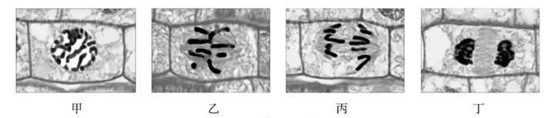

第18题图

下列叙述错误的是

A.装片制作过程中需用清水漂洗已解离的根尖便于染色

B.观察过程中先用低倍镜找到分生区细胞再换用高倍镜

C.图甲细胞所处时期发生DNA复制及相关蛋白质的合成

D.图丙细胞中的染色体数目比图乙细胞中的增加了一倍

19.下列关于人体反射活动的叙述，错误的是

A.反射活动具有规律性 B.膝反射的效应器是伸肌中的肌梭

C.神经元受到适宜刺激后会产生神经冲动 D.反射活动一定需要中枢神经系统的参与

20.为研究R型肺炎双球菌转化为S型肺炎双球菌的转化物质是DNA还是蛋白质，进行了肺炎双球菌体外转化实验，其基本过程如图所示：

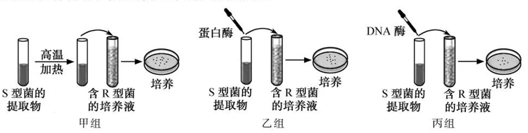

第20题图

下列叙述正确的是

A.甲组培养皿中只有S型菌落，推测加热不会破坏转化物质的活性

B.乙组培养皿中有R型及S型菌落，推测转化物质是蛋白质

C.丙组培养皿中只有R型菌落，推测转化物质是DNA

D.该实验能证明肺炎双球菌的主要遗传物质是DNA

21.下列关于下丘脑与垂体的叙述，正确的是

A.垂体可通过神经细胞支配其他内分泌腺

B.垂体分泌的激素通过管道运输到体液中

C.甲状腺激素能作用于下丘脑但不能作用于垂体

D.神经系统和内分泌系统的功能可通过下丘脑相联系

22.下列关于遗传信息表达过程的叙述，正确的是

A.一个DNA分子转录一次，可形成一个或多个合成多肽链的模板

B.转录过程中，RNA聚合酶没有解开DNA双螺旋结构的功能

C.多个核糖体可结合在一个mRNA分子上共同合成一条多肽链

D.编码氨基酸的密码子由mRNA上3个相邻的脱氧核苷酸组成

23.若T细胞表面的某些分子被激活后，会使T细胞活性受到抑制。下列叙述错误的是

A.激活这些分子有利于移植器官的存活

B.T细胞起源于骨髓并在胸腺中发育成熟

C.阻断这些分子的作用可增强机体对肿瘤的免疫力

D.T细胞细胞膜上的受体直接识别相应的抗原并与之结合

24.二倍体动物某个精原细胞形成精细胞过程中，依次形成四个不同时期的细胞，其染色体组数和同源染色体对数如图所示：

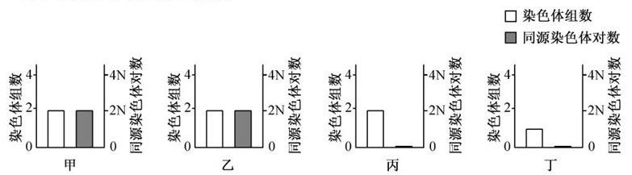

第24题图

下列叙述正确的是

A.甲形成乙过程中，DNA复制前需合成rRNA和蛋白质

B.乙形成丙过程中，同源染色体分离，着丝粒不分裂

C.丙细胞中，性染色体只有一条X染色体或Y染色体

D.丙形成丁过程中，同源染色体分离导致染色体组数减半

25.在含有BrdU的培养液中进行DNA复制时，BrdU会取代胸苷掺入到新合成的链中，形成BrdU标记链。当用某种荧光染料对复制后的染色体进行染色，发现含半标记DNA（一条链被标记）的染色单体发出明亮荧光，含全标记DNA（两条链均被标记）的染色单体荧光被抑制（无明亮荧光）。若将一个细胞置于含BrdU的培养液中，培养到第三个细胞周期的中期进行染色并观察。下列推测错误的是

A.1/2的染色体荧光被抑制 B.1/4的染色单体发出明亮荧光

C.全部DNA分子被BrdU标记 D.3/4的DNA单链被BrdU标记

26.【加试题】图甲为豌豆苗茎节段赤霉素（GA）合成途径末端图（其中GA1有生物活性，其他无活性），图乙为外源添加生长素（IAA）对离体豌豆苗茎节段GA含量影响图。

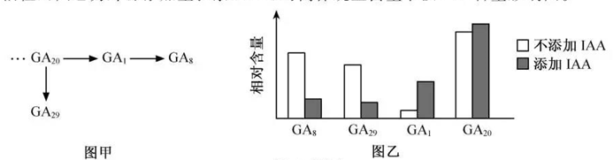

第26题图

下列叙述正确的是

A.与去除顶芽的豌豆苗相比，保留顶芽的茎节段中GA8的含量较低

B.给离体豌豆苗茎节段添加IAA，能促进GA20至GA29的合成

C.若用乙烯处理豌豆苗，茎节段中的GA1含量上升

D.若去除顶芽后，豌豆苗茎节段伸长，侧芽萌发

27.【加试题】生物利用的能源物质主要是糖类和油脂，油脂的氧原子含量较糖类中的少而氢的含量多。可用一定时间内生物产生CO2的摩尔数与消耗O2的摩尔数的比值来大致推测细胞呼吸底物的种类。下列叙述错误的是

A.将果蔬储藏于充满氮气的密闭容器中，上述比值低于1

B.严重的糖尿病患者与其正常时相比，上述比值会降低

C.富含油脂的种子在萌发初期，上述比值低于1

D.某动物以草为食，推测上述比值接近1

28.【加试题】下图为甲、乙两种遗传病（其中一种为伴性遗传）的某遗传家系图，家系中无基因突变发生，且Ⅰ4无乙病基因。人群中这两种病的发病率均为1/625。

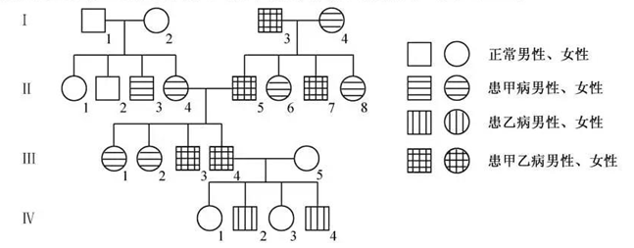

第28题图

下列叙述正确的是

A.若Ⅳ2的性染色体组成为XXY，推测Ⅲ4发生染色体畸变的可能性大于Ⅲ5

B.若Ⅲ4与Ⅲ5再生1个孩子，患甲病概率是1/26，只患乙病概率是25/52

C.Ⅱ1与Ⅳ3基因型相同的概率是2/3，与Ⅲ5基因型相同的概率是24/39

D.若Ⅱ1与人群中某正常男性结婚，所生子女患病的概率是1/39

二、非选择题（本大题共5小题，共44分）

29.（6分）药物A由于某种原因随着污水进入并影响湖泊生态系统。该过程的部分示意图如下：

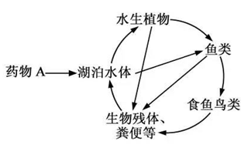

第29题图

回答下列问题：

（1）在食鱼鸟类体内检测到较高浓度的药物A，该药物会使鸟类产生不良反应，这种现象属于______。

生物残体、粪便等主要在湖泊的______层被分解者分解。

（2）若含药物A的污水大量流入该湖泊，使某些藻类种群大暴发，造成水体的______现象，会导致鱼类大量死亡，并可能由于______作用使该生态系统远离稳态。

（3）若药物A只是抑制某种雌鱼的生殖能力，导致出生率降低，则该鱼类种群的______将下降，最终导致种群密度下降。

（4）若对该湖泊进行污水处理使其净化，则水体中鱼类种群数量将以______增长方式恢复。

30.（7分）回答与光合作用有关的问题：

（1）在“探究环境因素对光合作用的影响”活动中，正常光照下，用含有0.1%CO2的溶液培养小球藻一段时间。当用绿光照射该溶液，短期内小球藻细胞中3-磷酸甘油酸的含量会______。为3-磷酸甘油酸还原成三碳糖提供能量的物质是______。若停止CO2供应，短期内小球藻细胞中RuBP的含量会______。研究发现 Rubisco酶是光合作用过程中的关键酶，它催化CO2被固定的反应，可知该酶存在于叶绿体______中。

（2）在“光合色素的提取与分离”活动中，提取新鲜菠菜叶片的色素并进行分离后，滤纸条自上而下两条带中的色素合称为______。分析叶绿素a的吸收光谱可知，其主要吸收可见光中的______光。环境条件会影响叶绿素的生物合成，如秋天叶片变黄的现象主要与______抑制叶绿素的合成有关。

31.（7分）某种昆虫眼色的野生型和朱红色、野生型和棕色分别由等位基因A、a和B、b控制，

两对基因分别位于两对同源染色体上。为研究其遗传机制，进行了杂交实验，结果见下表：

第31题表

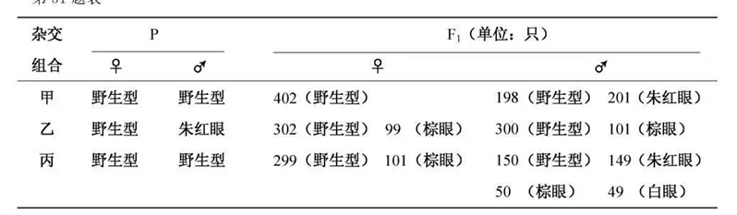

回答下列问题：

（1）野生型和朱红眼的遗传方式为______，判断的依据是______。

（2）杂交组合丙中亲本的基因型分别为______和______，F1中出现白眼雄性个体的原因是______。

（3）以杂交组合丙F1中的白眼雄性个体与杂交组合乙中的雌性亲本进行杂交，用遗传图解表示该过程。

32【加试题】（14分）回答下列（一）、（二）小题：

（一）回答与果胶和果胶酶有关的问题：

（1）通常从腐烂的水果上分离产果胶酶的微生物，其原因除水果中果胶含量较高外，还因为______。

（2）为了获得高产果胶酶微生物的单菌落，通常对分离或诱变后的微生物悬液进行______。

（3）在某种果汁生产中，用果胶酶处理显著增加了产量，其主要原因是果胶酶水解果胶使______。果汁生产中的残渣果皮等用于果胶生产，通常将其提取液浓缩后再加入______。使之形成絮状物，然后通过离心、真空干燥等步骤获得果胶制品。

（4）常用固定化果胶酶处理含果胶的污水，其主要优点有______和可连续处理等。在建立和优化固定化果胶酶处理工艺时，除考虑果胶酶的活性和用量、酶反应的温度、pH、作用时间等环境因素外，还需考虑的主要有______和______。

（二）回答与利用生物技术培育抗病品种有关的问题：

（1）通过抗病性强的植株获取抗病目的基因有多种方法。现已获得纯度高的抗病蛋白（可作为抗原），可通过______技术获得特异性探针，并将______中所有基因进行表达，然后利用该探针，找出能与探针特异性结合的表达产物，进而获得与之对应的目的基因。

（2）将上述抗病基因通过转基因的方法导入植物的分生组织可获得抗病性强的植株。若在试管苗期间用分子水平方法判断抗病基因是否表达，应检测______（A.质粒载体 B.转录产物 C.抗性基因 D.病原微生物）。

（3）植物细胞在培养过程中往往会发生______，可利用这一特性筛选抗致病真菌能力强的细胞。筛选时在培养基中加入______，并将存活的细胞进一步培养至再生植株。若利用______培养建立的细胞系用于筛选，则可快速获得稳定遗传的抗病植株。

（4）用抗病品种与高产品种进行杂交育种过程中，有时会遇到因胚发育中止而得不到可育种子的情况。若要使该胚继续发育获得植株，可采用的方法是______。

33【加试题】（10分）欲验证胰岛素的生理作用，根据以下提供的实验材料与用具，提出实验思路，预测实验结果并进行分析。

材料与用具：小鼠若干只，胰岛素溶液，葡萄糖溶液，生理盐水，注射器等。

（要求与说明：血糖浓度的具体测定方法及过程不作要求，实验条件适宜）

（1）实验思路：

①



（2）预测实验结果（设计一个坐标，用柱形图表示至少3次的检测结果）：

（3）分析与讨论

①正常人尿液中检测不到葡萄糖，其原因是______。

②当机体血糖水平升高时，胰岛中的内分泌细胞及其分泌的激素变化是______。此时，机体细胞一方面增加对葡萄糖的摄取、贮存和利用，另一方面______。